人教版二年级上册数学第一单元试卷
班别: 姓名: 座号: 得分:
一、填一填，你能行！
1、要知道物体的长度，可以用（ ）来量。
2、量一个物体长度，一般把尺的（ ）刻度对准物体左端。3、一把尺的刻度从0到5是（ ）厘米，从6到10是（ ）厘米。 4、
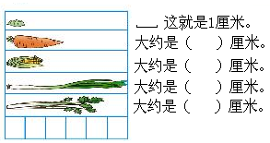
5、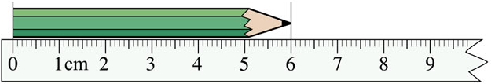
铅笔长（ ）厘米
6、下图中（ ）和（ ）是线段。
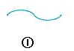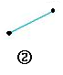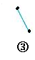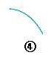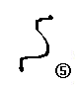
二、做一做。
1、小明身高120（ ）。 黑板长4（ ）。
操场跑道400（ ）。 手指宽1（ ）。
2、请你画一条3厘米长的线段。

3、画一条比8厘米少5厘米的线段。

4、
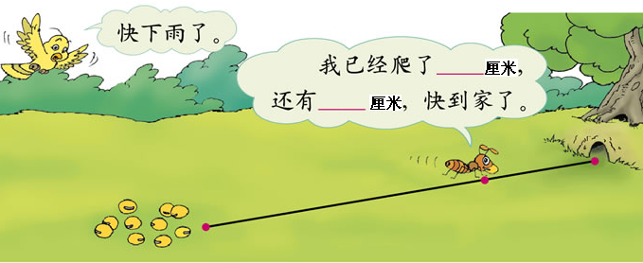、

三、细心算一算。
7厘米＋8厘米=（ ）厘米
30米＋6米=（ ）米 21米 －4米=( )米
90厘米＋10厘米=( )厘米 =( )米

四、你认为下面的说法对不对？
1、图钉的长大约是1厘米。 （ ）
2、5厘米比2米长。 （ ）
3、一根电线杆高8厘米。 （ ）
4、一本书厚3米。 （ ）
5、比38厘米短8米是30厘米。 （ ）
6、教室宽6米。 （ ）
五、填一填，画一画
一、每两点之间画一条线段。
⑴2个点可以画( )条线段。
· ·

⑵3个点可以画( )条线段。
· ·

·
六、选择题。
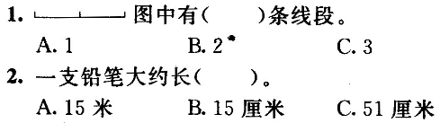

七、解决问题。
1、校园里种月季花34棵，串红 19棵，美人蕉47棵，一共种了多少棵花？
_________________________
答：一共种了( )棵花。
2、一根铁丝截去40米，还剩28米，原来这根铁丝有多少米？
_________________________
答：原来这根铁丝有（ ）米。
3、 学校买来白粉笔50盒，彩色粉笔30盒，一共买来多少盒粉笔？用去16盒白粉笔，白粉笔还剩多少盒？
_________________________
答：一共买来( )盒粉笔。

答：白粉笔还剩( )盒。

